Una mujer generosa
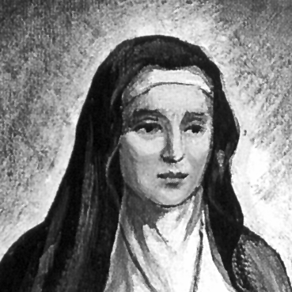

Santa Benita Cambiagio
(1791-1851)

Fundadora de las
Benedictinas de la Providencia
en 1838

Fue una mujer natural, sencilla, sufrida y abierta a la vida. Supo mirar con amor a todos los hombres, incluso cuando la calumnia se cebó en sus acciones desinteresadas y tuvo que dejar la obra que tan afanosamente había levantado. Entonces aprendió que todo debía hacerlo sólo por Dios y bajo la sombra de la cruz. Y siguió trabajando con ilusión y con el mayor desinterés humano.

Cambió a su esposo de la tierra, sincero, fiel y piadoso, por otro esposo más sublime, que fue el Señor del cielo. Y miró a todos los niños abandonados como a sus verdaderos hijos, entregando por ellos sus ilusiones, su vida entera. Sobre todo, su corazón de madre se prendó de las muchachas de la calle, las que vivían abandonadas a su suerte, aprisionadas por su pobreza y oprimidas por la dureza de los hombres. A ellas se entregó con predilección. A muchas sacó de la miseria moral y material. A todas enseñó a caminar con esperanza y fe.

Para ellas abrió hogares y escuelas. Y por ellas inventó sistemas de educación, metodologías de acogida y de trabajo. Supo lo bello que era proteger a las jóvenes mendigas y, con su inteligencia clara y su amor materno, consiguió hacer de muchas esclavas personas nobles, libres y cristianas madres de familia.

No es extraño que los buenos la admiraran y los malos la envidiaran y la combatieran, como siempre acontece en las obras de Dios. Pero, como su empresa era tan hermosa, pronto se juntaron con ella otras almas generosas.

Así se perfiló la familia religiosa que, casi sin darse cuenta, regaló a la Iglesia para bien de la infancia, para promoción de la juventud y para la construcción del Reino de Dios en la tierra. Su espíritu abierto y noble quedó latiendo en sus seguidoras, con humildad, con claridad, con eficacia.

ITINERARIO BIOGRAFICO

1791. 2 de Octubre. Nace en Langasco, cerca de Génova. Sus padres, José Cambiagio y Francisca Ghiglione, son campesinos modestos. Es la cuarta hija de la familia. Recibe el Bautismo el día 4 en la parroquia de S. Siro. Luego nace su hermana pequeña, María.

1801. Frecuenta la escuela local. Hace la Primera Comunión hacia esta edad.

1804. Emigra con su familia a Pavía, donde los padres buscan mejor situación económica. Sus tierras han quedado devastadas por las tropas napoleónicas. Establecen en Pavía una frutería.

1806. Hace un intento de ingreso en un eremitorio cercano a la ciudad y está varios días escondida en un bosque.

1816. 7 de Febrero. Contrae matrimonio con Juan Bautista Frasinello, trabajador de Ronco Scrivia. En nueve años de matrimonio no tienen hijos.

1825. Cuida con gran abnegación durante años a su hermana inválida, hasta su muerte a los 13 años. El Director espiritual del matrimonio, Santiago De Filippi, somasco, permite a ambos esposos hacer voto de continencia. Determinan luego entrar en la vida religiosa. El esposo ingresa como lego en los Padres Somascos el 22 de Diciembre de 1825.

1826. Ella intenta ingresar en las Capuchinas y luego en las Ursulinas de Capriolo, cerca de Brescia, donde permanece sólo pocos meses. Sale del convento al caer enferma. No se asusta, sino que se consagra a las muchachas abandonadas con admirable desinterés.

1827. 29 de Septiembre. Recuperada milagrosamente de la enfermedad, y con la ayuda del piadoso caballero Domingo Pozzi, abre una casa de acogida y también de enseñanza para las muchachas de la calle.

1828. 25 de Noviembre. El Obispo bendice la casa, situada en S. Juan in Borgo. El 29 de Junio de 1829 fallece Domingo Pozzi.

1831. Llega a tener un centenar de acogidas. Con la autorización del Obispo, comienza a diseñar una Congregación religiosa de apoyo a la obra. Ante las calumnias de todo tipo que sufre, el Obispo Mns. Tosi, reclama la vuelta del marido, para que ayude y proteja a su mujer. Regresa y se entrega al servicio de la casa, en la que vivirá abnegadamente durante muchos años.

1838. 16 de Julio. Tiene al fin que dejar su obra tan querida, ante la persecución de que es objeto por parte de grupos anticlericales de la localidad. El mismo Obispo Tosi, ya anciano, se lo solicita así y ella asume la voluntad de Dios y traspasa al Obispo la casa y su titularidad. Se dirige a Rivorolo Ligure, donde pretende organizar una escuela. Pero queda en Ronco Scrivia, donde abre la "Casa de la Providencia" y se dedica a la educación y a obras diversas de caridad. Se siente apoyada por el Párroco José Vallarino.

1839. Con las cinco fieles compañeras que la han seguido, forma ya la Comunidad que se llamará de "Benedictinas de la Providencia", por su amor a S. Benito, cuya espiritualidad siguen. Durante años se entregan sólo a esta obra.
1849. Un grupo de Hermanas se dirige a Voghera, para abrir la casa de esta localidad. Es la primera obra externa de la naciente Congregación.

1850. El conde Juan Dassi compra el exmonasterio de S. Gregorio, en Pavía, y reclama la presencia de Benedicta. El 3 de Junio de 1851 inicia la nueva obra en la ciudad de las calumnias. A pesar de las nuevas dificultades, la empresa prospera con la ayuda de Dios.

1856. Recibe la aprobación diocesana de la Congregación. El Obispo de Génova, Mns. Andrés Charvaz, aprueba también la Regla de la Comunidad que ella ha preparado.
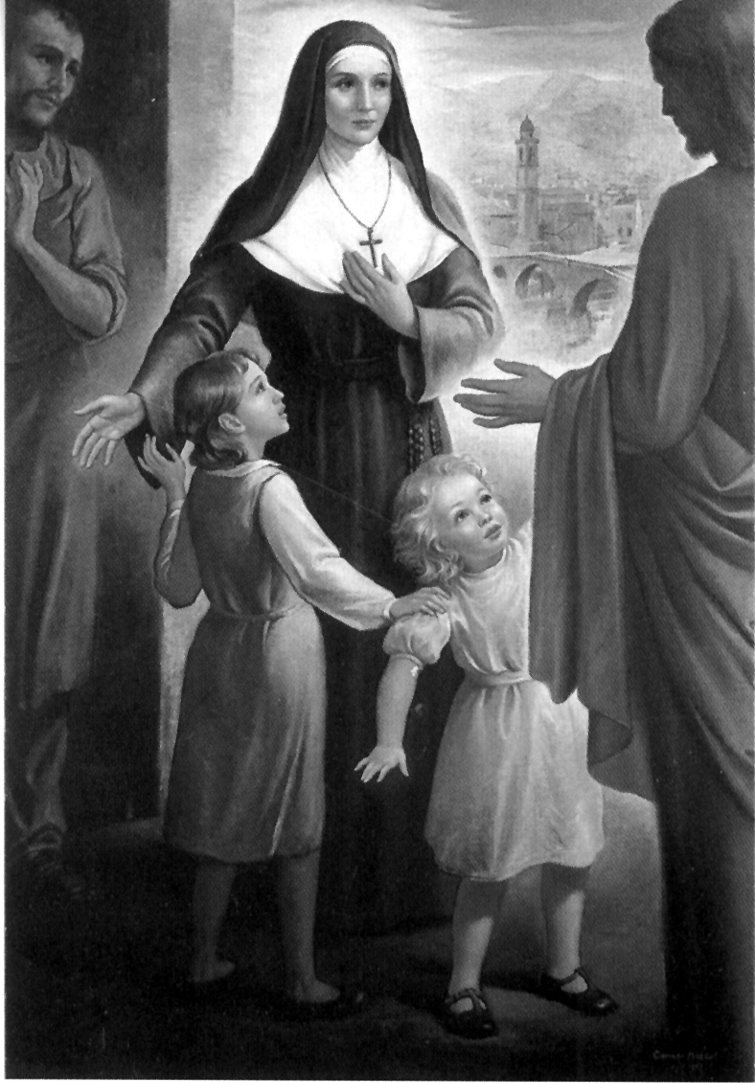
1857. 1 de Octubre. Abre la casa de S. Quirico de Valpocevera. Regresa a Rouco. Sufre un grave ataque al corazón, que la deja prácticamente inválida y postrada en el lecho.
1858. 21 de Marzo. Muere en Scrivia, cerca de Génova.
Fue Beatificada por Juan Pablo II el 10 de Mayo de 1987.y Canonizada por Juan Pablo II en 2002

Escritos:
- Reglamento de la Casa de Pavía.
- Constituciones de las Benedictinas
de la Providencia.
- Cartas.

IDEARIO PEDAGOGICO

1. Mujer fuerte que pide fortaleza fue la Beata Benita Cambiagio. Supo pasar por la vida sembrando amor a Dios, porque siempre estuvo impregnada de él desde su infancia. Comprendió que lo más grande de la tierra para una persona noble es el trabajo por las almas que necesitan luz y esperanza, pues en ellas se refleja sin medida el mismo rostro del Señor.

1. "Dios lo ve todo. El proveerá. Cuando quiere algo, da los medios necesarios."

2. "En el servicio de Dios nada es pequeño o despreciable, sino que todo es grande para quien lo ofrece con verdadero espíritu, o sea, con la intención de agradarle sólo a El."

3. "La confianza en Dios no se limita a las cosas del espíritu, sino que se extiende también a las del cuerpo."

4. "Con la gracia de Dios todas las cosas se pueden llevar a cabo, hasta las más difíciles, porque resultan fáciles si se hacen por amor a él y se sufren con agrado por él."

5. "Es necesario reconocer y adorar en todas las cosas la voluntad divina, porque cuanto viene de Dios, sea próspero o adverso, es lo único que nos puede llevar a la santificación."

6. "Creo en Ti, ¡oh Señor!, porque eres el único verdadero. Espero en Ti, porque eres el único fiel. Te amo, porque eres el único bueno y amable."

7. "Estoy dispuesta a permanecer en esta cama hasta el día del juicio final, si Dios así lo quiere."

8. "Agradezco al Señor el gran favor que me ha concedido, a saber, haberme hecho partícipe de su cruz."

9. "Quien se olvida de Jesús no es digno de estar con El. Es necesario que a menudo recordemos que somos las esposas de Cristo y que El quiere que seamos totalmente suyas."

10. "La verdadera paz la goza solamente quien reconoce y busca todo bien en Dios solo y no desea más que agradarle, ni teme más que perder su divina gracia."
11. "Dios ha escuchado la oración de una pobre pecadora. Alabado sea el dador de todo bien."

12. "No hablar sin necesidad, evitar discursos inútiles y cortarles con buenos modales cuando otros los hagan."

13. "La virtud del silencio comporta también el saber conservar el secreto de lo que no se debe decir."

14. "Es un engaño y una falta que se debe evitar con diligencia el tomar como norma el trabajo de los demás."

15. "Esperando siempre en la bondad de Dios y persuadida de que vale más un "bendito sea Dios", que la fuerza de mil demonios, me dediqué con mayor ahínco a perseverar en la empresa y a afrontar cualquier dificultad." (Cit. Vida. pg. 85)

2. El amor a las personas, sobre todo indefensa, constituyó para ella un verdadero desafío. Y por ese amor divino sacrificó todo amor humano que encontró con abundancia en su camino: el de sus padres, el de su esposo, el de los posibles hijos que cambió generosamente por los pobres y abandonados. Su recompensa fue su servicio y la cruz del mismo Dios que la salió al encuentro.

1. "Sea loado sólo Dios, y para mí el rubor y la confusión, porque El me ha escogido para servirle en una obra tan excelente y santa."

2. "Sirve a Dios quien mejor y con la más pura intención cumple su voluntad."

3. "El ejercicio del recogimiento no tiene que impedir una actitud abierta, suave y dulce con todos, sea cuando se habla, sea cuando se trabaja, especialmente con los pobres y con los enfermos."

4. "Quien habla mucho de sí mismo es necio, orgulloso e inmodesto. No alabes tus cosas y tus familiares; no hables sin necesidad y, cuando lo hagas, di poco."

5. "Hijas mías, es necesario navegar siempre contra corriente en este mundo."
6. "Hablar despacio, en voz baja, o sea, no vocear, sino con seriedad, incluso cuando se está en fraterna reunión."

7. "No mantengas disputas, no seas curiosa en saber las cosas de los demás. Medio excelente para conservar la unión con Dios es el de no mezclar discursos inútiles, enteramente ajenos, y tales que dejen disgusto o disipación."

8. "La caridad es laboriosa, por lo que no es suficiente contentarse con trabajar o hacer cualquier cosa en favor de nuestros hermanos, sino que es necesario buscar la manera de hacerlo todo bien y con provecho."

9. "Una norma de caridad es ésta: hablar con discreción, contestar con humildad, conversar con mansedumbre, especialmente con caracteres raros, difíciles, caprichosos, iracundos, ingratos, orgullosos o en cualquier otro modo defectuosos."

10. "Espero que esta alma se separe de este cuerpo; deseo unirme a Jesús, ir a ver a mi Dios."

11. "Creo en Ti señor, que eres el único verdadero. Espero en Ti, Señor, que eres el único fiel. Te amo, Señor, que eres el único amable y bueno." (Cit. Vida pg. 81)

12. "Hijas, Dios quiere algo de vosotras. Veo que es necesario que os deje partir. Por eso id en nombre de Dios, y tener por seguro que la providencia no os abandonará nunca." (Cit. Vida pg. 104)

13. "Señor, mira en qué estado me encuentro. Si es tu voluntad que esta casa subsista, ayúdame Tú en estas dificultades." (Cit. Vida pg. 56)

14. "Doy gracias a Dios por ser digna de hacerme participar en sus dolores. Esto significa que se camina por las huellas del Divino Redentor, el cual sufrió mucho más caminemos con alegría."

15. "¿Qué quiere Dios de mí? Yo deseaba cultivar este jardín, del que Dios mismo me quiso fundadora y guardiana. Quizás, y sin quizás, me he hecho indigna de ello por mis pecados."

3. En esas actitudes de renuncia y de amor es en donde esta santa mujer supo situar el valor espiritual y humano del apostolado de la educación cristiana. El fue su ideal y su programa, su razón de obrar y su regalo a los hombres, para lo cual entregó toda su vida. De modos especial su corazón estuvo con las pobres muchachas abandonadas que atendió con solicitud de madre y cuyo cuidado dio sentido a su vida.

1. "Quien enseñe lo haga siempre con cariño, con paciencia y caridad; y nadie se disguste cuando alguien, más instruido, le instruya."

2. "El objeto de este centro de Benedictinas es elegir buenas maestras que puedan instruir a las niñas en la doctrina cristiana, en la lectura, en la escritura, en la aritmética y en todos los trabajos femeninos adaptados a su edad y propio de su sexo." (Instancia de 1838)
3 "No basta llevar a cabo la tarea, es necesario hacerla bien y hacer cuanto permite la discreción para cumplir bien la voluntad de Dios."

4. "Es necesario convencerse en lo más interior del corazón de que, si Dios no nos asiste continuamente con su gracia, sólo somos capaces de estropear su obra y hacer el mal."

5. "No fiarse con demasiada facilidad de la propia opinión y procurar aconsejarse con personas prudentes."

6. "¡Qué espectáculo ver tantas chicas de corta edad, sin familiares, expuestas a todas las horas del día a continuos y graves peligros, para ganarse un pan que después les resultará fatal y amargo!"
(Cit. Vida pg. 47)

7. "Hoy o mañana el cuerpo desaparece, ¿por qué tener con él tantos miramientos? Es mejor hacerle sufrir un poco en esta vida y recibir más chicas, que recibir menos por tratarlo mejor."

8. "La confianza en Dios que deben tener las Benedictinas de la Providencia no se limita a las cosas del espíritu, sino que se extiende también a las del cuerpo. Desde el momento en que vistan el Hábito, deben abandonarse a Dios y esperar de El todo. Cuando se las encargue algo, aunque sea difícil, lo realizarán con valentía, sin dudar de que Dios las ayudará para que puedan llevarlo a buen término. Cuando algo no acabe bien sino mal, no se desconcertarán, sino que se humillarán ante Dios y considerarán que El sabrá sacar de ello un bien mayor."
(Regla de 1856)

? Los textos están tomados de la selección final que aparece en "Una luz en la niebla: La Beata Madre Benita Cambiagio Frasinello". de Renato Vasconi. Madrid. Ediciones Paulinas. 1982.

